编 号：0010-2018-2021
监 督 审 核 任 务 书
1． 韩沁 女士/先生：
兹委托您作为审核组长，领导审核组完成江苏华昌化工股份有限公司如下审核工作：对江苏华昌化工股份有限公司进行测量体系现场监督审核。提出是否保持测量体系认证资格的建议。该企业主要经营化工原料、化工产品、化肥生产（许可证所列项目）、煤炭销售、金属材料、建筑材料、日用百货、自产蒸汽和热水、压力管道设计、自营和代理各类商品及技术的进出口业务。涉及关键过程为工艺生产过程控制等。初定1月9日到企业，现场审核1天（3人日）。重点审核企业一年来测量体系有效运行、企业市场、生产测量要求的变更、内审和管理评审、初次认证的不符合项采取的措施、质量目标的实现、顾客投诉的处理等情况、审核员准备审核检查表，提供审核记录，审核组提供首末次会议记录各一份、计量要求导出和验证记录表两份、测量过程控制检查表两份、量值溯源检查表一份、监督审核报告、审核结果汇总表及不符合项报告。企业联系人：陶继伟,联系人电话：15150206159。
企业联系 | 联系人 | 陶继伟 |  | 联系电话 |  | 15150206159 |  | 座机 | 15150206159
2．审核领域  审核类型 | 测量管理体系 ■第（ 三 ）次监督审核
3．审核目的 | ■ 监督审核：确定企业的管理体系是否持续满足标准要求，以确定是否保持认证的建议。
4．审核范围 | 涉及的场所及地址：张家港市金港镇保税区扬子江国际化学工业园南海路1号
4．审核范围 | 涉及的产品（服务）/活动：化工原料、化工产品、化肥生产（许可证所列项目）、煤炭销售、金属材料、建筑材料、日用百货、自产蒸汽和热水、压力管道设计、自营和代理各类商品及技术的进出口业务。
4．审核范围 | 涉及的时期：自2021年01月09日 上午至本次现场监督审核结束日。
5.审核准则 | ■ GB/T19022-2003/ISO10012:2003  ■ 企业测量管理体系文件（版本号： 第5版 ）  ■ 相关国家法律、法规、规章、技术规范和顾客、行业标准或规定。
6.审核方法 | 现场和远程
7.资源要求 | （1）企业提供审核所需必要的计算机、打印机，配备3名向导员；  （2）企业提供必要的文件及获得信息的途径；  （3）企业向审核组明确现场安全、保密规定和其它相关要求。
12审核日期 | 现场监督审核：2021年01月09日 上午至2021年01月09日 下午 (共1.0天)；  计划总人日 3 (人·日)，现场人日 3 (人·日)
审核组  成员 | 组内  身份 |  | 注册级别 |  | 注册证书编号 |  | ISC编号 |  |  | 电话
韩沁 | 组长 |  | 审核员 |  | 中认协评[2019]228号ISC[S]0137 |  | ISC[S]0137 |  |  | 13770537363
韩友道 | 组员 |  | 专家 |  | ISC-JSZJ-001 |  | ISC-JSZJ-001 |  |  | 13505143443
陈秉桦 | 组员 |  | 审核员 |  | 中认协评[2020]112号ISC[S]0187 |  | ISC[S]0187 |  |  | 15150852728
秦晓燕 | 组员 |  | 审核员 |  | 中认协评[2020]188 号ISC[S]0417 |  | ISC[S]0417 |  |  | 13584501825
13保密纪律要求 | 1.审核组成员独立开展审核活动，公平、公正的评价企业测量管理体系运行情况，严格遵守审核纪律和职业道德。  2.审核组成员必须恪守保密原则，不向第三方泄漏任何涉及企业的技术和商业秘密，不向第三方透露审核信息。  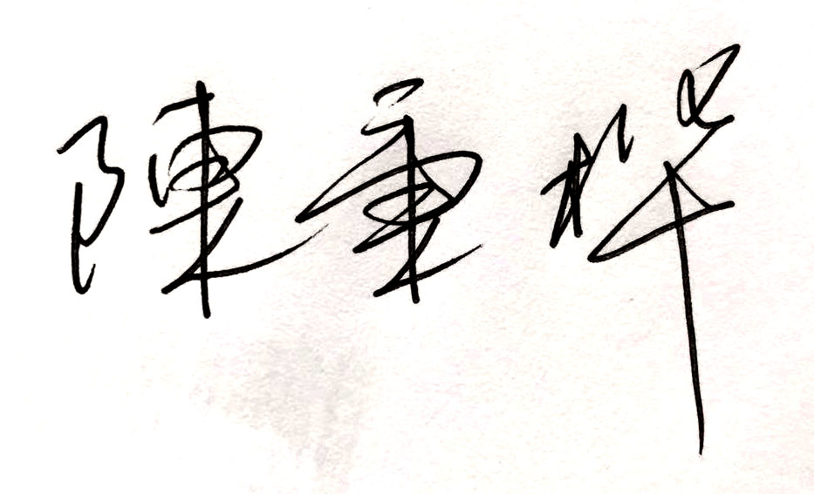  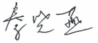  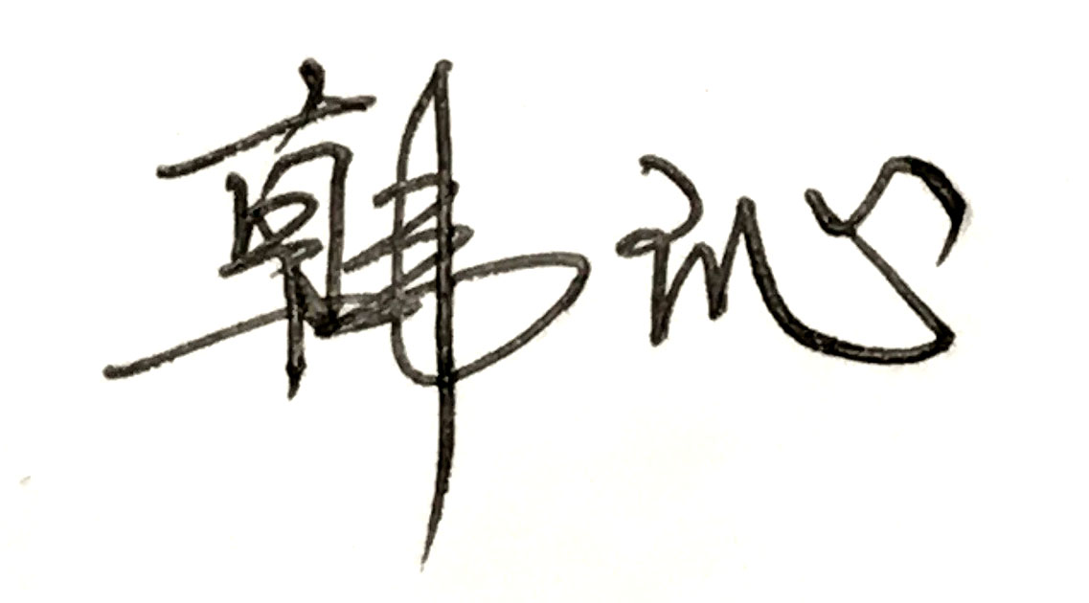  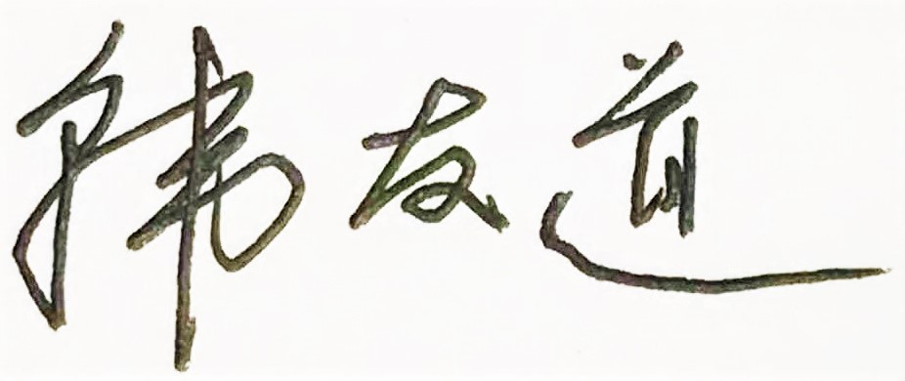  审核组成员签字：
审核组长： 韩沁
日 期： 2021.1.6
认证公司认证部负责人审批：（盖章）

日 期：

